**Correction des exercices sur le chapitre 11**

**Exercice 1 : démontrer l’égalité de deux expressions**

*Les questions sont indépendantes*

1. pour tout réel ,

2. pour tout réel $x$, $\left(3x-1\right)\left(1-x\right)=3x-3x^{2}-1+x=-3x^{2}+4x-1$

$$\left(2x+4\right)x-5x^{2}-1=2x^{2}+4x-5x^{2}-1=-3x^{2}+4x-1$$

**On en déduit que $\left(3x-1\right)\left(1-x\right)=\left(2x+4\right)x-5x^{2}-1$**

3. $\frac{2}{\sqrt{3}}=\frac{2\sqrt{3}}{\sqrt{3}\sqrt{3 }}=\frac{2\sqrt{3}}{(\sqrt{3)²}}=\frac{2\sqrt{3}}{3}$

$\frac{2+\sqrt{3}}{2-\sqrt{3}}=\frac{(2+\sqrt{3})(2+\sqrt{3})}{(2-\sqrt{3})(2+\sqrt{3)}}=\frac{(2+\sqrt{3})²}{2²-\sqrt{3}²}=\frac{2^{2}+2×2\sqrt{3}+\sqrt{3}²}{2²-\sqrt{3}²}=\frac{4+4\sqrt{3}+3}{4-3}=7+4\sqrt{3}$

**Exercice 2 : réduire des fractions**

$A=\frac{2x-3}{4}-\frac{1}{1}=\frac{2x-3}{4}-\frac{4}{4}=\frac{2x-3-4}{x}$ $=\frac{2x-7}{x}$

$B=\frac{2}{1}-\frac{3x+2}{3}=\frac{2×3}{3}-\frac{3x+2}{3}=\frac{6-(3x+2)}{3}$ $=\frac{6-3x-2}{3}=\frac{-3x+4}{3}$

$C=\frac{x}{6}-\frac{5x-4}{4}=\frac{x×2}{6×2}-\frac{\left(5x-4\right)×3}{4×3}=\frac{2x-3\left(5x-4\right)}{12}$ $=\frac{2x-15x+12}{12}=\frac{-13x+12}{12}$

**Exercice 3 : réduire des fractions**

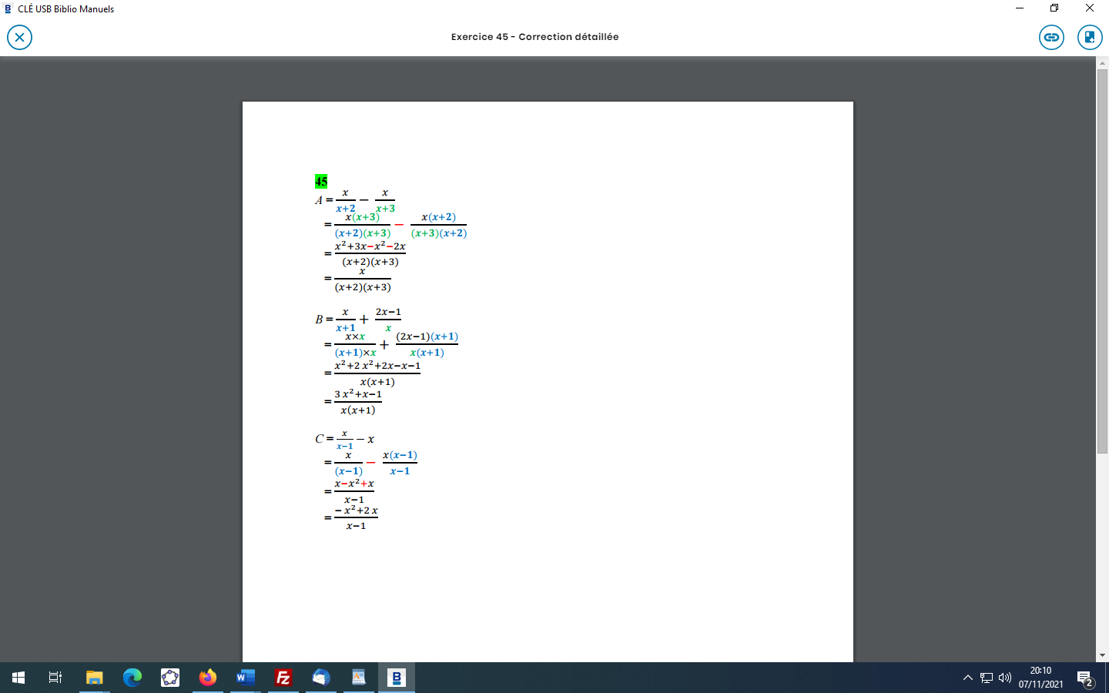

**Exercice 4 : réduire des fractions-égalité de deux expressions**

1.Pour tout $x$ différent de -2,

$5-\frac{3}{x+2}=\frac{5}{1}-\frac{3}{x+2}=\frac{5\left(x+2\right)}{x+2}-\frac{3}{x+2}=\frac{5x+10-3}{x+2}=\frac{5x+7}{x+2}$

2.Pour tout $x$ différent de 2,

$2+\frac{5}{x-2}=\frac{2}{1}+\frac{5}{x-2}=\frac{2\left(x-2\right)}{x-2}+\frac{5}{x-2}=\frac{2x-4+5}{x-2}=\frac{2x+1}{x-2}$

**Exercice 5 : développements**

A = ($x+2)²+(2x-1)(2x+1)=x²+4x+4+4x²-1=5x²+4x+3$

B = $\left(x-4\right)\left(x+4\right)-{\left(2x-1\right)}^{2}$

$=x^{2}-16-\left(4x^{2}-4x+1\right)$

$=x^{2}-16-4x^{2}+4x-1$

$=-3x^{2}+4x-17$

**Exercice 6 : développements**

Développer et réduire en utilisant les identités remarquables :

A = ($2x+3)²-(x-4)(3x+1)$

$=4x^{2}+12x+9-\left(3x^{2}+x-12x-4\right)$

$=4x^{2}+12x+9-3x^{2}+11x+4$

$=x²+23x+13$

B = $\left(4x-2\right)\left(4x+2\right)-2{\left(x-1\right)}^{2}$

$=16x^{2}-4-2\left(x^{2}-2x+1\right)$

$=16x^{2}-4-2x^{2}+4x-2$

$=14+4x-6$

**Exercice 7 : factorisations**

$A=x^{2}-9x=x\left(x-9\right)$

$B=\left(2x+1\right)\left(3x-4\right)-4\left(2x+1\right)\left(1+x\right)$

$=\left(2x+1\right)\left(3x-4-4\left(1+x\right)\right)$

$=\left(2x+1\right)\left(3x-4-4-4x\right)$

$=(2x+1)(-x-8)$

$C=x^{2}-4x+4={\left(x-2\right)}^{2}$

$D=x^{2}-9=\left(x-3\right)\left(x+3\right)$

$E=9x^{2}+6x+1=(3x+1)²$

$F={\left(x+1\right)}^{2}-9$

$={\left(x+1\right)}^{2}-3^{2}$

$=\left(x+1-3\right)\left(x+1+3\right)$

$=\left(x-2\right)\left(x+4\right)$

$G=2\left(x-3\right)\left(x+4\right)-\left(x^{2}-9\right)$

$=2\left(x-3\right)\left(x+4\right)-\left(x-3\right)\left(x+3\right)$

$=\left(x-3\right)\left(2\left(x+4\right)-\left(x+3\right)\right)$

$=\left(x-3\right)\left(2x+8-x-3\right)$

$=(x-3)(x+5)$

**Exercice 8 : factorisations**

$A={-4x}^{2}+3x=x\left(-4x+3\right)$

$B={\left(1-x\right)}^{2}+3\left(1-x\right)\left(x+2\right)$

$=\left(1-x\right)\left(\left(1-x\right)+3\left(x+2\right)\right)$

$=\left(1-x\right)\left(1-x+3x+6\right)$

$=(1-x)(2x+7)$

$C=4x^{2}-25=\left(2x-5\right)\left(2x+5\right)$

$D=100x^{2}+20x+1=(10x+1)²$

$E={\left(3x+1\right)}^{2}-{\left(4x-5\right)}^{2}$

$=\left(\left(3x+1\right)-\left(4x-5\right)\right)\left(\left(3x+1\right)+\left(4x-5\right)\right)$

$=\left(3x+1-4x+5\right)\left(3x+4+4x-5\right)$

$=\left(-x-4\right)\left(7x-1\right)$

$F=3\left(49x^{2}-16\right)-\left(7x+4\right)\left(x+1\right)$

$=3\left(7x-4\right)\left(7x+4\right)-\left(7x+4\right)\left(x+1\right)$

$=\left(7x+4\right)\left(21x-12-x-1\right)$

$=(7x+4)(20x-13)$

**Exercice 9 :factorisations**

$A$ = $x\left(3x-1\right)+5x=x ×\left(3x-1\right)+x×5= x \left( \left(3x-1\right)+5 \right)$ $= x(3x+4)$, B = ${\left(x-2\right)}^{2}-36{=(x-2)}^{2}– 6^{2}= \left(x-2+6\right)\left(x-2-6\right)=(x+4)(x-8)$

C = $x^{2}+2x+1-\left(x+1\right)\left(2x-5\right)$

$=(x+1)²-(x+1)(2x-5)$

$=(x+1)(x+1)-(x+1)(2x-5)$

$=(x+1)(\left(x+1\right)-\left(2x-5\right))$

$=(x+1)(x+1-2x+5)$

$=(x+1)(-x+6)$

D = $\left(7x-3\right)²-x(7x-3)$

$=\left(7x-3\right)\left(7x-3\right)-\left(7x-3\right)x$

$=\left(7x-3\right)(\left(7x-3\right)-x)$

$=\left(7x-3\right)(7x-3-x)$

$=\left(7x-3\right)(6x-3)$

E = $\left(2-x\right)-{\left(2-x\right)}^{2}$

$=\left(2-x\right)×1-\left(2-x\right)(2-x)$

$=\left(2-x\right)(1-(2-x))$

$=\left(2-x\right)(1-2+x)$

$=\left(2-x\right)(x-1)$

$F=4ab-3cb$

$=b×4a-b×3c$

$=b(4a-3c)$

**Exercice 10 :factorisations**

$A={\left(x+5\right)}^{2}– {\left(2x-4\right)}^{2}$

$= (\left(x+5\right)+(2x-4))(\left(x+5\right)-(2x-4))$

$= (x+5+2x-4)(x+5-2x+4)$

$= (3x+1)(-x+9)$

$B=x²+6x+ 9 =$ $x^{2}+ 2×x×3 + 3^{2}= (x+ 3)²$

${C=9x}^{2}-12x+ 4 =$ ${(3x)}^{2}- 2×3x×2 + 2^{2}= (3x- 2)²$

D= $\left(2x-1\right)\left(3x+5\right)-\left({(2x)}^{2}– 1^{2}\right)$

$=\left(2x-1\right)\left(3x+5\right)-(2x + 1)(2x – 1)$

$=\left(2x-1\right)\left(3x+5\right)-(2x-1)(2x+ 1)$

$=(2x-1 )(\left(3x+5\right)-\left(2x+1)\right)$

$=(2x-1 )(3x+5-2x-1)$

$=(2x-1 )(x+4)$

E= $x^{2}- 2×x×1 + 1^{2}-(x-1)(x+7)$

$=(x-1)²-(x-1)(x+7)$

$=(x-1)(x-1)-(x-1)(x+7)$

$=(x-1)(\left(x-1\right)-\left(x+7\right))$

$=(x+1)(x-1-x-7)$

$=-8(x+1)$

**Exercice 11 :factorisations**

Factoriser les expressions suivantes :

$A=$ $1-49x²$; $B={\left(3x-7\right)}^{2}-25$

C = ${\left(2x-4\right)}^{2}-(4x-1)²$; D = $x^{2}+10x+25$

$E=$ $\left(x-7\right)\left(-x+2\right)-3\left(x^{2}-49\right)$ et F = ${2(x}^{2}-4x+4)+3(x^{2}-4)$

$A=$ $1-49x² =$ $1^{2}– {(7x)}^{2}= (1+7x)(1-7x)$

$B=$ ${\left(3x-7\right)}^{2}-25$

$={\left(3x-7\right)}^{2}– 5^{2}$

$= \left(3x-7+5\right)\left(3x-7-5\right)$

$=(3x-2)(3x-12)$

C = ${\left(2x-4\right)}^{2}-(4x-1)²$

$= \left((2x-4)+(4x-1)\right)\left((2x-4)-(4x-1)\right)$

$= \left(2x-4+4x-1\right)\left(2x-4-4x+1\right)$

$=(6x-5)(-2x-3)$

${D=x}^{2}+10x+ 25 =$ $x^{2}+ 2×x×5 + 5^{2}= (x+ 5)²$

$E=$ $\left(x-7\right)\left(-x+2\right)-3\left(x^{2}– 7^{2}\right)$

$=\left(x-7\right)\left(-x+2\right)-3(x + 7)(x – 7)$

$=\left(x-7\right)\left(-x+2\right)-\left(x-7\right)3(x + 7)$

$=\left(x-7\right)(\left(-x+2\right)-3\left(x+7\right))$

$=(x-7 )(-x+2-3x-21)$

$=(x-7 )(-4x-19)$

F = ${2(x}^{2}-4x+4)+3(x^{2}-4)$

= $2\left(x^{2}- 2×x×2 + 2^{2}\right)+3\left(x^{2}-2^{2}\right)$

= $2(x-2)²+3(x+2)(x-2)$

= $(x+2)2\left(x-2\right)+(x+2)3(x-2)$

= $(x+2)(2\left(x-2\right)+3(x-2)$)

= $(x+2)(2x-4+3x-6$)

= $(x+2)(5x-10$)

**Exercice 12 :applications de la factorisation**



2. et . ( est un entier naturel)

${A-B=0,8}^{n+1}$- ${0,8}^{n}$

$={0,8}^{n}×{0,8}^{1}-{0,8}^{n}$

$={0,8×0,8}^{n}-{0,8}^{n}$

$=({0,8-1)×0,8}^{n}$

$=-0,2×{0,8}^{n}$.

Or ${0,8}^{n}>0$ et $-0,2<0$.

On en déduit que : ${0,8}^{n+1}$- ${0,8}^{n}<0$

On en déduit que ${0,8}^{n+1}$ < ${0,8}^{n}$

**Exercice 13 :des factorisations plus complexes (spé maths)**

1.

*A = ${\left(2x-1\right)}^{2}-9(2-x)^{2}$*

*= ${\left(2x-1\right)}^{2}-3²(2-x)^{2}$*

*= ${\left(2x-1\right)}^{2}-(3(2-x{))}^{2}$*

*= ${\left(2x-1\right)}^{2}-(6-3x)²$*

$= ((2x-1)+(6-3x))((2x-1)-(6-3x))$

$=(2x-1+6-3x)(2x-1-6+3x)$

$=(-x+5)(5x-7)$

*B= $4(x-1)^{2}-9$*

*= $2^{2}(x-1)^{2}-3²$*

*= $(2(x-1))^{2}-3²$*

*= $(2x-2)^{2}-3²$*

*= $(2x-2-3)(2x-2+3)$*

*= $(2x-5)(2x+1)$*

$C =(x^{2}-9)(2x-1)-(x-3)^{2}$

*= $(x-3)(x+3)(2x-1)-(x-3)(x-3)$*

*= $(x-3)\left((x+3)(2x-1)-(x-3\right))$*

*= $(x-3)\left(2x²-x+6x-3-x+3\right)$*

*= $(x-3)\left(2x²+4x\right)$*

*= $x(x-3)\left(2x+4\right)$*

$D=-6x+10x^{2}+(3-5x)^{2}$ ;

$=-2x(3-5x)+(3-5x)(3-5x)$

$=(3-5x)(-2x+3-5x)$

$=(3-5x)(-7x+3)$

$E=7x(5-x)+(x+1)(x-5)$

$=-7x(x-5)+(x+1)(x-5)$

$=(x-5)(-7x+x+1)$

$=(x-5)(-6x+1)$

2.

*A = $x^{3}-9x$ $=x(x²-9)=x(x-3)(x+3)$*

*B = $4x^{2}- 5=(2x)²-(\sqrt{5})²=(2x-\sqrt{5})(2x+\sqrt{5})$*

*C = $x^{4}-1$ $=(x^{2})^{2}-1^{2}=(x^{2}-1)(x^{2}+1)=(x-1)(x+1)(x²+1)$*

3. $A=(x+2)^{2}-(2x-1)^{2}$

$=((x+2)-(2x-1))((x+2)+(2x-1))$

$=(x+2-2x+1)(x+2+2x-1)$

$=(-x+3)(3x+1)$

$B=x²+6x+9-4(x^{2}-2x+1)$

$=(x+3)²-4(x-1)²$

$=(x+3)²-2²(x-1)²$

$=(x+3)²-(2(x-1))²$

$C=2(x+1)(x-3)-5(x-3)(3x+1)$

$=(x-3)\left(2(x+1)-5(3x+1)\right)$

$=(x-3)\left(2x+2-15x-5\right)$

$=(x-3)\left(-13x-3\right)$

$D=-3(4x^{2}-9)+(2x-3)(-x+5)$

$=-3(2x-3)(2x+3)+(2x-3)(-x+5)$

$=(2x-3)\left(-3(2x+3)+(-x+5)\right)$

$=(2x-3)\left(-6x-9-x+5\right)$

$=(2x-3)\left(-7x-4\right)$

$E=(x^{2}-16)(x²-2x+1)-(x²-1)(x²+8x+16)$

$=(x-4)(x+4)(x-1)²-(x-1)(x+1)(x+4)²$

$=(x+4)(x-1)\left((x-4)(x-1)-(x+1)(x+4)\right)$

$=(x+4)(x-1)\left(x²-x-4x+4-x²-4x-x-4\right)$

$=(x+4)(x-1)\left(-10x\right)$

**Exercice 14 : équations produit nul**

1.Résoudre dans $R,$ l’équation $(3x+9)(4x-2)=0$

2.Résoudre dans $R,$ l’équation $(5x+1)(3-2x)=0$

3.Résoudre dans $R,$ l’équation $x(x-1)(-2x+7)=0$

**Exercice 15 : équations produit nul**

Résoudre dans $R$ les équations ci-dessous :

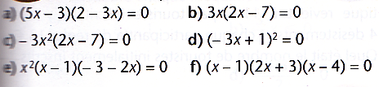

**Exercice 16 : équations quotient nul**

Résoudre dans $R$ les équations ci-dessous :

i) $\frac{2x-6}{x-9}=0$

$ii) \frac{-4x+1}{2x-3}=0$

**Exercice 17 :résolution d’équations se ramenant à une équation produit nul**











$x^{2}-5x=0$

$⇔x×x-x×5=0$ $k a-kb= k \left( a - b \right)$

$⇔x(x-5)=0$

$⇔x=0 ou x-5=0$

$⇔x=0 ou x=5$ $S=\{0 ;5\}$

${-3x}^{2}+x=0$

$⇔x×-3x+x×1=0$ $k a+kb= k \left( a + b \right)$

$⇔x(-3x+1)=0$

$⇔x=0 ou-3x+1=0$

$⇔x=0 ou-3x=-1$

$⇔x=0 ou x=\frac{1}{3}$ $S=\{0 ;\frac{1}{3}\}$

${4x}^{2}=28x$

${⇔4x}^{2}-28x=0$

$⇔4x×x-4x×7=0$ $k a-kb= k \left( a - b \right)$

$⇔4x(x-7)=0$

$⇔4x=0 ou x-7=0$

$⇔x=0 ou x=7$ $S=\{0 ;7\}$

**Exercice 18 :résolution d’un problème (**[**https://youtu.be/flObKE_CyHw**](https://youtu.be/flObKE_CyHw)**)**

On désigne par *x* la longueur du côté commun.

Les données sont représentées sur la figure suivante :

$$x$$

100

L’aire du champ carré est égale à *x2.*

L’aire du champ triangulaire est égale à $\frac{100x}{2}$ *=* 50*x*

Les deux champs étant de surface égale, le problème peut se ramener à résoudre l’équation : *x2 =* 50*x*

Soit *x2* –50*x =* 0

*x* (*x* – 50) *=* 0

$⇔$*x* = 0 ou *x –* 50 = 0

$⇔$*x =* 0 ou *x =* 50

La première solution ne convient pas à la situation du problème, on en déduit que le premier champ est un carré de côté de longueur 50 m et le deuxième est un triangle rectangle dont les côtés de l’angle droit mesure 100 m et 50 m.

**Exercice 19 :résolution d’équations se ramenant à une équation produit nul**



$\left(x-1\right)\left(x+3\right)=2\left(x-1\right)\left(2x-1\right)$

$⟺ \left(x-1\right)\left(x+3\right)-2\left(x-1\right)\left(2x-1\right)=0$

$⟺ \left(x-1\right)×(x+3)-\left(x-1\right)2\left(2x-1\right)=0$

$⟺ (x-1)\left((x+3)-2\left(2x-1\right)\right)=0$

$⟺ (x-1)\left(x+3-4x+2\right)=0$

$⟺(x-1)\left(-3x+5\right)=0$

$⟺x-1=0$ ou $-3x+5=0$

$⟺$ $x=1$ ou $-3x=-5$

$⟺x=1$ ou $x=\frac{5}{3}$ L’ensemble des solutions est S = { $1 ;\frac{5}{3}$}



$5x\left(3x+2\right)=(3x+2)²$

$⟺ 5x\left(3x+2\right)-\left(3x+2\right)\left(3x+2\right)=0$

$⟺ \left(3x+2\right)×5x-\left(3x+2\right)\left(3x+2\right)=0$

$⟺ (3x+2)\left(5x-\left(3x+2\right)\right)=0$

$⟺ (3x+2)\left(5x-3x-2\right)=0$

$⟺(3x+2)\left(2x-2\right)=0$

$⟺3x+2=0$ ou $2x-2=0$

$⟺$ $3x=-2$ ou $2x=2$

$⟺x=-\frac{2}{3}$ ou $x=1$ L’ensemble des solutions est S = {$-\frac{2}{3}$ ; $1$}

**Exercice 20:résolution d’équations se ramenant à une équation produit nul**

i) $x\left(1-5x\right)=1-5x$

$⟺x\left(1-5x\right)-\left(1-5x\right)=0$

$⟺\left(1-5x\right)×x-\left(1-5x\right)×1=0$

$⟺\left(1-5x\right)(x-1)=0$

$⟺1-5x=0 ou x-1=0$

$⟺-5x=-1 ou x=1$

$⟺x=\frac{1}{5} ou x=1$ S= {$\frac{1}{5}$ ; $1$}

$ii){\left(8x-3\right)}^{2}=49$

$⟺ \left(8x-3\right)²-7²=0$

$⟺ \left(8x-3-7\right)\left(8x-3+7\right)=0$

$⟺ (8x-10)\left(8x+4\right)=0$

$⟺$ $8x-10=0$ ou $8x+4=0$

$⟺$ 8 $x=10$ ou $8x=-4$

$⟺x=\frac{10}{8}=$ $\frac{5}{4}$ ou $x=-\frac{4}{8}=-\frac{1}{2}$ L’ensemble des solutions de l’équation est S= {$\frac{5}{4}$ ; $-\frac{1}{2}$}

iii) ${\left(4x+1\right)}^{2}=x²$

$⟺\left(4x+1\right)²-x²=0$

$⟺(\left(4x+1\right)+x)( \left(4x+1\right)-x)=0$

$⟺\left(5x+1\right)(3x+1)=0$

$⟺5x+1=0 ou 3x+1=0$

$⟺5x=-1 ou 3x=-1$

$⟺x=-\frac{1}{5} ou x=-\frac{1}{3}$ S= {$-\frac{1}{5}$ ; $-\frac{1}{3}$}

**Exercice 21 :résolution d’équations se ramenant à une équation produit nul**

i) $x²-9=2(x+3)$

$⟺x^{2}-9-2\left(x+3\right)=0$

$⟺x^{2}-3²-2\left(x+3\right)=0$

$⟺\left(x+3\right)\left(x-3\right)-2(x+3)=0$

$⟺\left(x+3\right)\left(x-3\right)-(x+3)×2=0$

$⟺\left(x+3\right)(\left(x-3\right)-2)=0$

$⟺\left(x+3\right)(x-5)=0$

$⟺x+3=0 ou x-5=0$

$⟺x=-3 ou x=5$ S= {$-3;5$}

ii) ${\left(2x+3\right)}^{2}=(x-1)²$

${⇔\left(2x+3\right)}^{2}– {\left(x-1\right)}^{2}=0$

$⇔ \left(\left(2x+3\right)+\left(x-1\right)\right)\left(\left(2x+3\right)-\left(x-1\right)\right)=0$

$⇔ \left(2x+3+x-1\right)\left(2x+3-x+1\right)=0$

$⇔ \left(3x+2\right)\left(x+4\right)=0$

$⟺3x+2=0 ou x+4=0$

$⟺3x=-2 ou x+4=0$

$⟺x=-\frac{2}{3} ou x=-4$ S= {$-\frac{2}{3};-4$}

iii) $x²-4x+4=(x-2)(x+1)$

$⇔x^{2}-4x+4-(x-2)(x+1)=0$

$⇔x^{2}-2×x×2+2²-(x-2)(x+1)=0$

$⇔{\left(x-2\right)}^{2}-(x-2)(x+1)=0$

$⇔(x-2)(x-2)-(x-2)(x+1)=0 0$

$⇔ \left(x-2\right)\left((x-2)-(x+1)\right)=0$

$⟺(x-2)(x-2-x-1)=0$

$⟺-3\left(x-2\right)=0$

$⟺x-2=0$

$⟺x=2$ $S=\{2\}$

**Exercice 22 : résolution algébrique d’équations du type *x²=a***



$x²= 2$

S= $\{\sqrt{2}; -\sqrt{2}\}$



$x² = 5$

S= $\{\sqrt{5}; -\sqrt{5}\}$

$x² = -1$

L’équation $x² = -1$ n’a pas de solutions car un nombre positif ne peut pas etre égal à un nombre négatif. S=

2. Résoudre en utilisant vos connaissances dans $R$, l’équation : ${\left(5x+3\right)}^{2}=16$

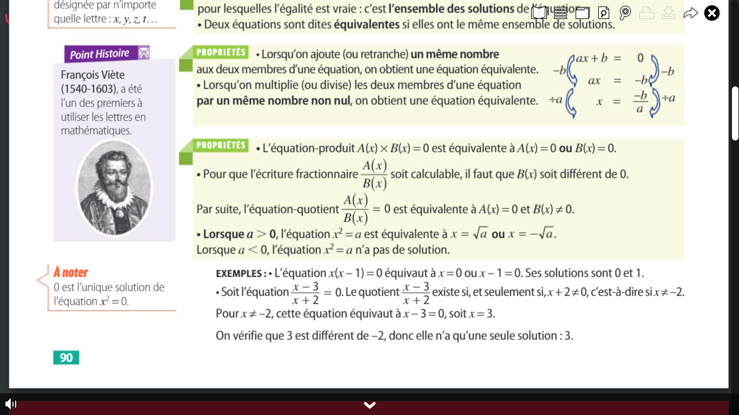

${\left(5x+3\right)}^{2}=16$ équivaut à $5x+3=\sqrt{16}$ ou $5x+3=-\sqrt{16}$

équivaut à $5x+3=4$ ou $5x+3=-4$

équivaut à $5x=4-3$ ou $5x=-4-3$

équivaut à $5x=1$ ou $5x=-7$

équivaut à $x=\frac{1}{5}$ ou $x=-\frac{7}{5}$ L’ensemble des solutions de l’équation est S= $\{\frac{1}{5}; -\frac{7}{5}\}$

**Exercice 23 :résolution d’équations se ramenant à une équation quotient nul**

i) $\frac{x^{2}-1}{x+3}=0$

$⟺x^{2}-1=0 et x+3≠0$

$⟺x^{2}=1 et x≠-3$

$⟺x=\sqrt{1} ou-\sqrt{1} et x≠-3$

$⟺x=1 ou-1 et x≠-3$ $S=\{-1 ;1\}$

ii) $\frac{x^{2}-4}{x+2}=0$

$⟺x^{2}-4=0 et x+2≠0$

$⟺x^{2}=4 et x≠-2$

$⟺x=\sqrt{4} ou-\sqrt{4} et x≠-2$

$⟺x=2 ou-2 et x≠-2$ $S=\{2\}$

iii) $\frac{3x-2}{x}=\frac{3x+6}{x+1}$

$⇔\frac{3x-2}{x}-\frac{3x+6}{x+1}=0$

$⇔\frac{(3x-2)(x+1)}{x(x+1)}-\frac{\left(3x+6\right)x}{(x+1)x}=0$

$⇔\frac{3x^{2}+3x-2x-2-3x^{2}-6x}{x(x+1)}=0$

$⇔\frac{-5x-2}{x(x+1)}=0$

$⟺-5x-2=0 et x(x+1)≠0$

$⟺x=-\frac{2}{5} et x≠-1 et 0$ S= {$-\frac{2}{5}$}

iv) $\frac{x^{2}-6x+9}{(x+1)(x-3)}=0$

$⟺x^{2}-6x+9=0 et (x+1)(x-3)≠0$

$⟺x^{2}-2×x×3+3^{2}=0 et x+1≠0 et x-3≠0$

$⟺{\left(x-3\right)}^{2}=0 et x≠-1 et x≠3$

$⟺x-3=0 et x≠-1 et 3$

$⟺x=3 et x≠-1 et 3$ S= $∅$

v) $\frac{x-4}{2x+3}=\frac{2x+3}{x-4}$

$⇔\frac{x-4}{2x+3}-\frac{2x+3}{x-4}=0$

$⇔\frac{(x-4)(x-4)}{(2x+3)(x-4)}-\frac{(2x+3)(2x+3)}{(x-4)(2x+3)}=0$

$⇔\frac{{\left(x-4\right)}^{2}-(2x+3)²}{(2x+3)(x-4)}=0$ $a^{2} – b^{2} = (a + b )( a – b)$

$⇔\frac{\left(\left(x-4\right)+\left(2x+3\right)\right)(\left(x-4\right)-(2x+3))}{(2x+3)(x-4)}=0$

$⇔\frac{\left(3x-1\right)(-x-7)}{(2x+3)(x-4)}=0$

$⇔\left(3x-1\right)(-x-7)=0 et (2x+3)(x-4)≠0$

$⇔3x-1=0 ou-x-7=0 et 2x+3≠0 et x-4≠0$

$⇔3x=1 ou-x=7 et 2x≠-3 et x≠4$

$⇔x=\frac{1}{3} ou x=-7 et x≠-\frac{3}{2} et x≠4$ S={$\frac{1}{3} ;-7$}

vi) $\frac{x²-8}{(x-3)(x-2)}=\frac{1}{x-3}-\frac{1}{x-2}$

$⇔\frac{x²-8}{(x-3)(x-2)}-\frac{1}{x-3}+\frac{1}{x-2}=0$

$⇔\frac{x²-8}{(x-3)(x-2)}-\frac{x-2}{(x-3)(x-2)}+\frac{x-3}{(x-2)(x-3)}=0$

$⇔\frac{x^{2}-8-x+2+x-3}{(x-3)(x-2)}=0$

$⇔\frac{x^{2}-9}{(x-3)(x-2)}=0$

$⇔x^{2}-9=0 et (x-3)(x-2)≠0$

$⇔x^{2}=9 et x≠3 et 2$

$⇔x=-3 ou x=3 et x≠3 et 2$

S={-3}

vii) $\frac{x+3}{x-3}-\frac{x-3}{x+3}=\frac{36}{x^{2}-9}$

$⇔\frac{(x+3)(x+3)}{(x-3)(x+3)}-\frac{\left(x-3\right)\left(x-3\right)}{\left(x-3\right)\left(x+3\right)}-\frac{36}{(x-3)(x+3)}=0$

$⇔\frac{{\left(x+3\right)}^{2}-{\left(x-3\right)}^{2}-36}{(x-3)(x+3)}=0$

$⇔\frac{x^{2}+6x+9-(x^{2}-6x+9)-36}{(x-3)(x+3)}=0$

$⇔\frac{12x-36}{(x-3)(x+3)}=0$

$⇔12x-36=0 et (x-3)(x+3)≠0$

$⇔x=3 et x≠3 et-3$

**Exercice 24 :**

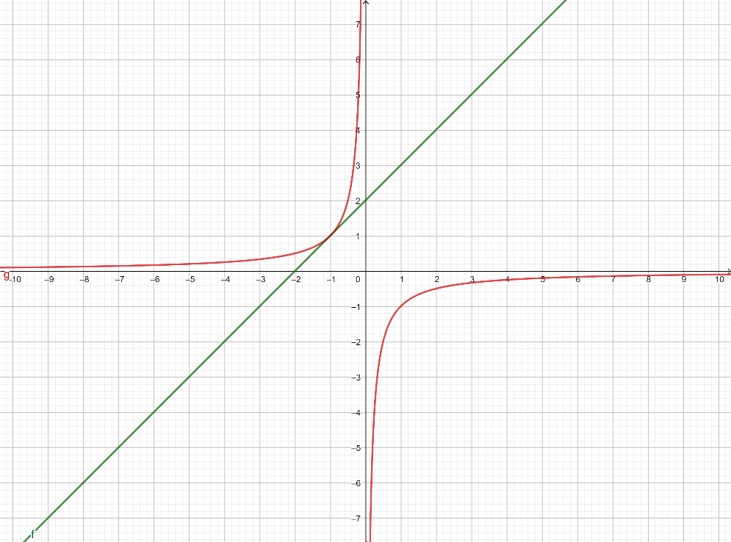**Exercice 24 :**

1.

$$S=\{-1\}$$

2.

$x+2=-\frac{1}{x}$

$⇔x+2+\frac{1}{x}=0$

$⇔\frac{x²}{x}+\frac{2x}{x}+\frac{1}{x}=0$

$⇔\frac{x²+2x+1}{x}=0$

$⇔\frac{\left(x+1\right)²}{x}=0$

$⇔\left(x+1\right)²=0 et x≠0$

$⇔x+1=0 et x≠0$

$⇔x=-1 et x≠$*1 $S=\{-1\}$*

**Exercice 25 : expression la plus adaptée**

Soit $f$ la fonction définie sur $R$ par $f\left(x\right)=-2\left(x-1\right)²+3(x-1)(x-3)$***(expression 1)***

1. $f(x)=-2\left(x-1\right)²+3(x-1)(x-3)$

$={-2(x}^{2}-2×x×1+1²)+3(x^{2}-3x-x+3)$

$={-2(x}^{2}-2x+1)+3(x^{2}-4x+3)$

$=-2x^{2}+4x-2+3x^{2}-12x+9$

${=x}^{2}-8x+7$***(expression 2)***

2. $f(x)=-2\left(x-1\right)(x-1)+3(x-1)(x-3)$

$=\left(x-1\right)\left(-2\right)\left(x-1\right)+\left(x-1\right)3\left(x-3\right)$ $k a-kb=k\left(a- b \right)$

$=\left(x-1\right)(\left(-2\right)\left(x-1\right)+3\left(x-3\right))$

$=\left(x-1\right)(-2x+2+3x-9)$

$=\left(x-1\right)(x-7)$***(expression 3)***

3. $(x-4)^{2}-9=x^{2}-2×x×4+4^{2}-9=x^{2}-8x+16-9=x^{2}-8x+7=f(x)$.

$f(x)=(x-4)^{2}-9$. ***(expression 4)***

4.

5. En utilisant l’expression la plus adaptée, résoudre dans $R,$ les équations :

$f(x)=0$

$⇔\left(x-1\right)\left(x-7\right)=0$

$⇔x-1=0 ou x-7=0$

$⇔x=1 ou x=7$ $S=\{1 ;7\}$

$f(x)=7$

${⇔x}^{2}-8x+7=7$

${⇔x}^{2}-8x=0$

$⇔x×x-x×8=0$

$⇔x(x-8)=0$

$⇔x=0 ou x-8=0$

$⇔x=0 ou x=8$ $S=\{0;8\}$

$f\left(x\right)=-9$

$⇔(x-4)^{2}-9=-9$

$⇔(x-4)^{2}=0$

$⇔x-4=0$

$⇔x=4$ $S=\{4\}$

$f(x)=-2(x-1)²$

$⇔-2{\left(x-1\right)}^{2}+3\left(x-1\right)\left(x-3\right)=-2(x-1)²$

$⇔3\left(x-1\right)\left(x-3\right)=0$

$⇔x-1=0 ou x-3=0$

$⇔x=1 ou x=3$ $S=\{1;3\}$

**Exercice 26 : expression la plus adaptée**

Soit $f$ la fonction définie sur $R$ par $f\left(x\right)=(x-3)(x+7)-2(x^{2}-9)$***(expression 1)***

1. $f(x)=(x-3)(x+7)-2(x^{2}-9)$

$=x^{2}+7x-3x-21-2x^{2}+18$

${=-x}^{2}+4x-3$***(expression 2)***

2. $f(x)=(x-3)(x+7)-2(x^{2}-3²)$ $a^{2}– b^{2}= (a + b)(a – b)$

$=\left(x-3\right)\left(x+7\right)-2\left(x+3\right)\left(x-3\right)$

$=\left(x-3\right)\left(x+7\right)-(x-3)2\left(x+3\right)$ $k a-kb=k\left(a- b \right)$

$=\left(x-3\right)(x+7-2(x+3))$

$=\left(x-3\right)(x+7-2x-6)$

$=\left(x-3\right)(-x+1)$***(expression 3)***

3. $-\left(x-2)^{2}+1={-(x}^{2}-2×x×2+2^{2}\right)+1$

$=-\left(x^{2}-4x+4\right)+1$

$=-x^{2}+4x-4+1$

$=-x^{2}+4x-3$

$=f(x)$.

$f\left(x\right)=-(x-2)^{2}+1$. ***(expression 4)***

4.

5. En utilisant l’expression la plus adaptée, résoudre dans $R,$ les équations :

$a) f(x)=0$

$⇔\left(x-3\right)\left(-x+1\right)=0$

$⇔x-3=0 ou -x+1=0$

$⇔x=3 ou x=1$*S $=\{1 ;3\}$*

$b)f\left(x\right)=-3$

${⇔-x}^{2}+4x-3=-3$

${⇔-x}^{2}+4x=0$

$⇔x×\left(-x\right)+x×4=0$

$⇔x(-x+4)=0$

$⇔x=0 ou-x+4=0$

$⇔x=0 ou x=4$ $S=\{0;4\}$

$c)f\left(x\right)=1$

$⇔-(x-2)^{2}+1=1$

$⇔-(x-2)^{2}=0$

$⇔x-2=0$

$⇔x=2$ $S=\{2\}$

$d)f(x)=-2(x^{2}-9)$

$⇔\left(x-3\right)\left(x+7\right)-2\left(x^{2}-9\right)=-2(x^{2}-9)$

$⇔\left(x-3\right)\left(x+7\right)=0$

$⇔x-3=0 ou x+7=0$

$⇔x=3 ou x=-7$ $S=\{-7;3\}$

**Exercice 27 : différentes écritures d’une même expression**

1. .

2.Conjecture : il semble que pour tout réel $x, f(x)=g(x).$

3.Pour tout réel $x,$

$f(x)=-(x+3)²+4$ $g(x)=-(x+1)(x+5)$

$=-\left(x^{2}+6x+9\right)+4$ $=-\left(x^{2}+5x+x+5\right)$

$=-(x^{2}+6x+9)+4$ $=-x^{2}-6x-5$

$=-x^{2}-6x-9+4$

$=-x^{2}-6x-5$

Il est clair que $f(x)=g(x).$

**Exercice 28 : résolution d’inéquations**

Résoudre dans $R,$ les inéquations :

i) ${2x}^{2}≥5x$ ii) ${-8x}^{2}>2x$*iii) $-2x²≤10x$*

$i)2x²≥5x$ équivaut à ${2x}^{2}-5x≥0$

équivaut à $x×2x-5×x≥0$

équivaut à $x×(2x-5)≥0$

$2x-5=0$ équivaut à $2x=5$ équivaut à $x=\frac{5}{2}$

|  |  |
| --- | --- |
| $$x$$ | -∞ 0 $\frac{5}{2}$ +∞ |
| $$x$$ | * 0 + + |
| $$2x-5$$ | * - 0 + |
| $$x×(5x-2)$$ | + 0 - 0 + |

$x×(2x-5)≥0$ $si x≤0 ou x≥5/2$ S $=]-∞;0]∪[\frac{5}{2};+∞[$

$ii){-8x}^{2}>2x$ équivaut à ${-8x}^{2}-2x>0 équivaut à x\left(-8x-2\right)>0$

$-8x-2=0$ équivaut à $-8x=2$ équivaut à $x=-\frac{1}{4}$

|  |  |
| --- | --- |
| $$x$$ | -∞ - $\frac{1}{4} 0$ +∞ |
| $$x$$ | * 0 - + |
| $$-8x-2$$ | + 0 - - |
| $$x×(-8x-2)$$ | - 0 + 0 - |

$x\left(-8x+2\right)>0$ $si 0<x<\frac{1}{4}$ S $=]0;\frac{1}{4}[$

*iii) $-2x²≤10x$* équivaut à ${-2x}^{2}-10x≤0 équivaut à x\left(-2x-10\right)≤0$

$-2x-10=0$ équivaut à $-2x=10$ équivaut à $x=-5$

|  |  |
| --- | --- |
| $$x$$ | -∞ - $5 0$ +∞ |
| $$x$$ | * 0 - + |
| $$-2x-10$$ | + 0 - - |
| $$x×(-2x-10)$$ | - 0 + 0 - |

$x\left(-2x-10\right)≤0 si x≤-5 0 ou x≥0$ S $=]-∞;-5] ∪[0;+∞[$

**Exercice 29 : résolution d’inéquations**

i) $\frac{2x-3}{x+3}<4 équivaut à$ $\frac{2x-3}{x+3}-4<0$

équivaut à $\frac{2x-3}{x+3}-\frac{4\left(x+3\right)}{x+3}<0$

$équivaut à \frac{2x-3-4\left(x+3\right)}{x+3}<0$

$équivaut à \frac{2x-3-4x-12}{x+3}<0$

$équivaut à \frac{-2x-15}{x+3}<0$

$-2x-15=0$ équivaut à $-2x=15$ équivaut à $x=-\frac{15}{2}$

$x+3=0$ équivaut à $x=-3$

|  |  |
| --- | --- |
| $$x$$ | -∞ $-\frac{15}{2}$ $-3$ +∞ |
| $$-2x-15$$ | + 0 - - |
| $$x+3$$ | - - 0 + |
| $$\frac{-2x-15}{x+3}$$ | * 0 + - |

$\frac{-2x-15}{x+3}<0$ S=]-∞ ; $-\frac{15}{2}\left[∪\right]-3;+∞[$

ii) $\frac{-x+6}{3x-9}+1<0$

$\frac{-x+6}{3x-9}+1>0 équivaut à \frac{-x+6}{3x-9}+\frac{3x-9}{3x-9}<0$

$équivaut à \frac{-x+6+3x-9}{3x-9}<0$

$équivaut à \frac{2x-3}{3x-9}<0$

$2x-3=0$ équivaut à $2x=3$ équivaut à $x=\frac{3}{2}$

$3x-9=0$ équivaut à $3x=9$ équivaut à $x=3$

|  |  |
| --- | --- |
| $$x$$ | -∞ $\frac{3}{2}$ $3$ +∞ |
| $$2x-3$$ | - 0 + + |
| $$3x-9$$ | - - 0 + |
| $$\frac{2x-3}{3x-9}$$ | + 0 - + |

$\frac{2x-3}{3x-9}<0$ S=] $\frac{3}{2};3[$

*iii ) $2≥\frac{x+9}{2-x} équivaut à 2-\frac{x+9}{2-x}≥0$*

$équivaut à \frac{2\left(2-x\right)-(x+9)}{2-x}≥0$

$équivaut à \frac{-5-3x}{2-x}≥0$

$-5-3x=0$ équivaut à $-3x=5$ équivaut à $x=-\frac{5}{3}$

$2-x=0$ équivaut à $x=2$

|  |  |
| --- | --- |
| $$x$$ | -∞ - $\frac{5}{3}$ 2 +∞ |
| $$-5-3x$$ | + 0 - - |
| $$2-x$$ | + + 0 - |
| $$\frac{-5-3x}{2-x}$$ | + 0 - + |

$\frac{-5-3x}{2-x}≥0$ S=]S=]-∞ ; $-\frac{5}{3}]∪]2;+∞[$

**Exercice 30 : résolution d’un problème**

**Problématique :** avec une corde de longueur 60 mètres, est il possible de délimiter une aire de baignade de 288 mètres carrés ?

On désigne par *x* et *y* les longueurs respectives du côté AB et du coté BC.

1. d’où

2. On note $f$ la fonction donnant l’aire du rectangle en fonction de .

(*x*) =

3. a)

b)On résout l’équation $f\left(x\right)=288$

$-2{\left(x-15\right)}^{2}+450=288$

-450 -450

$-2{\left(x-15\right)}^{2}=-162$

${\left(x-15\right)}^{2}=81$

$x-15=9 ou x-15=-9$

$x=9+15=24 ou x=-9+15=6$.

**Conclusion :**avec une corde de longueur 60 mètres, il est possible de délimiter une aire de baignade de 288 mètres carrés .Pour cela , on peut construire un rectangle de cotés $x=6m$ et $y=60-12=48m$ ou bien de cotés $x=24m$ et $y=60-48=12m$